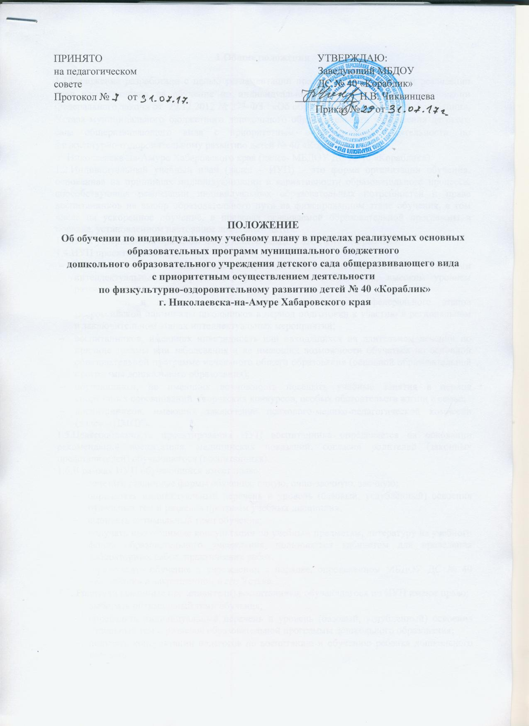

**1.Общие положения**

1.1.Положение разработано с целью регламентации процесса формирования и реализации прав воспитанников на обучение по индивидуальному учебному плану на основании Федерального закона от 29.12.2012 № 273-ФЗ «Об образовании в Российской Федерации», Устава муниципального бюджетного дошкольного образовательного учреждения детского сада общеразвивающего вида с приоритетным осуществлением деятельности по физкультурно-оздоровительному развитию детей № 40 «Кораблик»

г. Николаевска-на-Амуре Хабаровского края (далее- МБДОУ ДС № 40 «Кораблик»).

1.2.Индивидуальный учебный план (далее – ИУП) – это форма организации обучения, основанная на принципах индивидуализации и вариативности образовательного процесса, способствующая реализации индивидуальных образовательных потребностей и права воспитанников на выбор образовательного пути на фиксированном этапе обучения, в том числе на ускоренное обучение, в пределах осваиваемой образовательной программы в порядке, установленном настоящим локальным актом.

1.3.ИУП утверждается приказом заведующего МБДОУ ДС № 40 «Кораблик».

1.4.ИУП проектируется для:

* воспитанников с повышенными образовательными потребностями и особыми интеллектуальными, творческими, физическими способностями, высоким уровнем развития навыков самообразования;
* победителей и призеров муниципального, регионального, федерального этапов Всероссийской олимпиады школьников в период подготовки к участию в региональном и заключительном этапах интеллектуальных мероприятий;
* воспитанников, имеющих инвалидность или находящихся на длительном лечении по причине травмы или заболевания и не имеющих возможности обучаться по основной образовательной программе начального общего образования (основной образовательной программы дошкольного образования);
* обучающихся, не имеющих возможность посещать учебные занятия в период спортивных соревнований, творческих конкурсов, особых обстоятельств жизни в семье;
* воспитанников, имеющих заключение психолого-медико-педагогической комиссии (далее – ПМПК).

1.5.Целесообразность проектирования ИУП воспитанника определяется на основании рекомендаций воспитателя, медицинских показаний, согласия родителей (законных представителей) обучающегося (воспитанника).

1.6.В рамках ИУП обучающийся имеет право:

* сочетать различные формы обучения: очную, очно-заочную, заочную;
* определять индивидуальный перечень и уровень (базовый, углубленный) освоения отдельных тем и разделов программ учебных дисциплин;
* выбирать оптимальный темп обучения;
* получать необходимые консультации по учебным предметам, литературу из учебного фонда образовательного учреждения, пользоваться кабинетом для проведения лабораторных работ, практических работ;
* •продолжать обучение в учреждении в порядке, определенном МБДОУ ДС № 40 «Кораблик» и закрепленном в его Уставе.

1.7. Родители (законные представители) воспитанника, обучающегося по ИУП имеют право:

* выбирать оптимальный темп обучения;
* определять индивидуальный перечень и уровень (базовый, углубленный) освоения отдельных тем и разделов образовательной программы дошкольного образования;
* получать консультации педагогов по воспитанию и обучению ребенка дошкольного возраста.

2**.Условия и порядок проектирования индивидуального учебного плана**

2.1.Информирование родителей (законных представителей) обучающихся (воспитанников) о возможностях, вариантах и условиях проектирования ИУП осуществляется педагогами МБДОУ ДС № 40 «Кораблик» и представителями администрации индивидуально, на родительских собраниях, через информационные стенды, сайт детского сада.

2.2.Проектирование ИУП для обучающегося (воспитанника) происходит при условии позитивной оценки педагогическим коллективом готовности обучающегося (воспитанника) к переходу на ИУП, наличия согласия родителей (законных представителей), желания обучающегося перейти на ИУП.

2.3.Устанавливается следующий порядок проектирования ИУП.

2.3.1.Родители (законные представители) заполняют бланк заявления на обучение по ИУП.

2.3.2.В зависимости от основания для проектирования ИУП к заявлению прилагаются соответствующие документы: рекомендации воспитателя, медицинские справки установленного образца, официальные приглашения (вызовы) на соревнования и конкурсы, письма директоров учреждений дополнительного образования), заключение ПМПК, заключения ВЭК.

2.4.3. Заведующий МБДОУ ДС № 40 «Кораблик» совместно с педагогом составляют индивидуальное расписание занятий и консультаций для обучающегося, родителей (законных представителей) обучающегося (воспитанника), которое является частью ИУП.

2.4.4. Перевод на обучение по индивидуальному учебному плану оформляется приказом директора учреждения.

2.4.5. Индивидуальный учебный план утверждается решением педагогического совета учреждения.

2.4.6.Сроки осуществления перечисленных выше действий и ответственные, а также продолжительность обучения по ИУП определяются в каждом конкретном случае индивидуально.

**3. Документация на обучение по ИУП.**

3.1.Документация на обучение по ИУП включает:

* рабочие программы по предметам (образовательным областям) в соответствии с уровнем освоения учебного материала и сроком реализации ИУП;
* учебный план;
* индивидуальное расписание учебных занятий и консультаций;
* решение педсовета и приказы директора школы: о переводе обучающегося на обучение по ИУП и об утверждении ИУП.

**5. Контроль**

5.1. Учреждение осуществляет контроль за освоением образовательной программы начального общего образования (дошкольного образования) обучающимися (воспитанниками), переведенных на обучение по ИУП.

Текущий контроль успеваемости (промежуточного мониторинга) обучающих (воспитанников), переведенных на обучение по ИУП, осуществляются в соответствии с Положением о мониторинге качества усвоения программы.